

134 Anos
80 ANOS

“Caminhando com São Francisco”.
FEVEREIRO 2020.
ANO 12 MÊS 02
Colaboração: Lygia Margarida de Argollo Bastos.
----------------------------------------------------------------------------------------------------------------------

Mês de Carnaval no AMMA é sempre divertido. A Casa fica toda enfeitada com máscaras, confetes e serpentinas para receber os festejos. Gabriel da TV Bahia com seu grupo de apoiadores esteve presente no dia 14 de fevereiro. Acompanhou a Repórter Luana que coincidentemente estava aniversariando e fizeram uma transmissão ao vivo da festa para o Jornal Meio Dia da TV Bahia. As senhoras do Coral Renascer que trabalha nas Obras Assistenciais de Irmã Dulce vieram também todas muito bem fantasiadas e a banda alegrava o ambiente com Marchinhas de carnavais antigos.

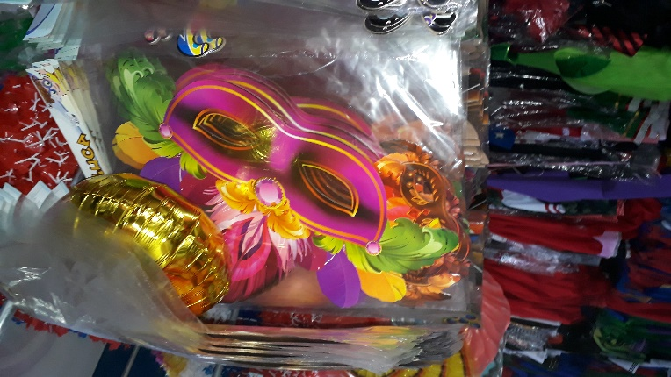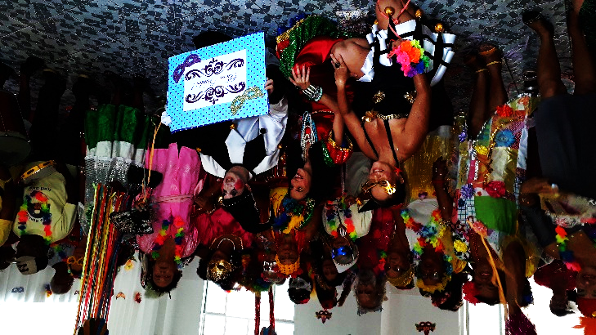

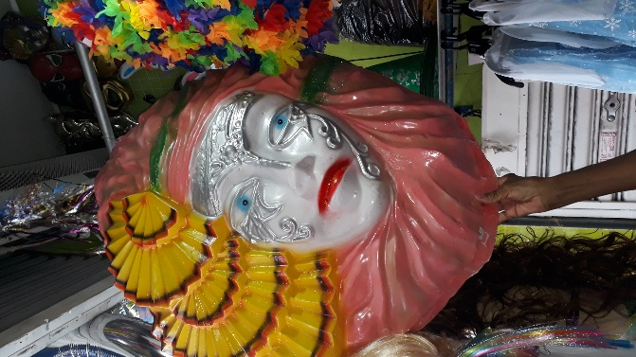
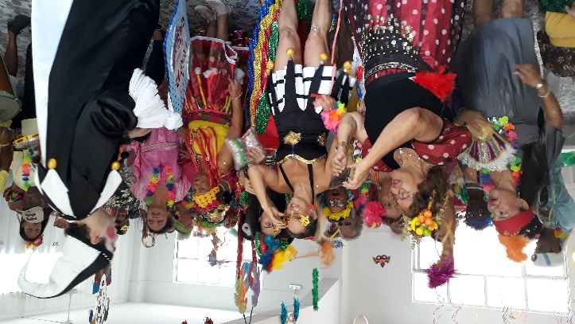

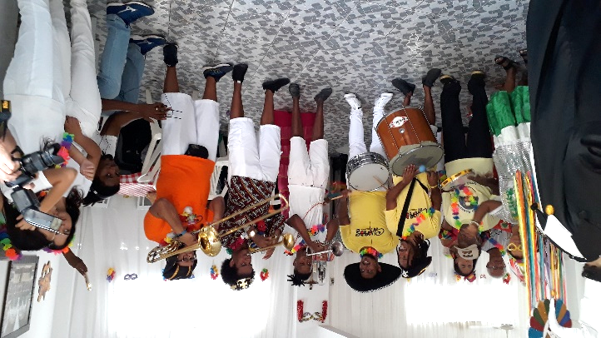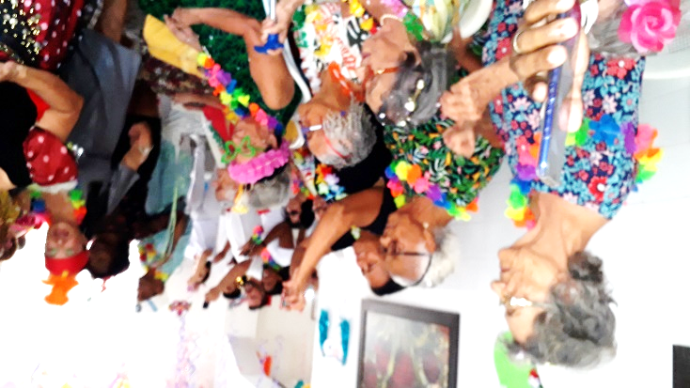

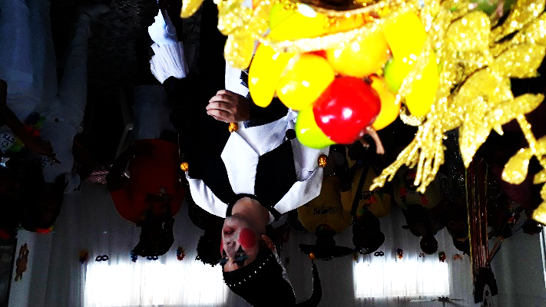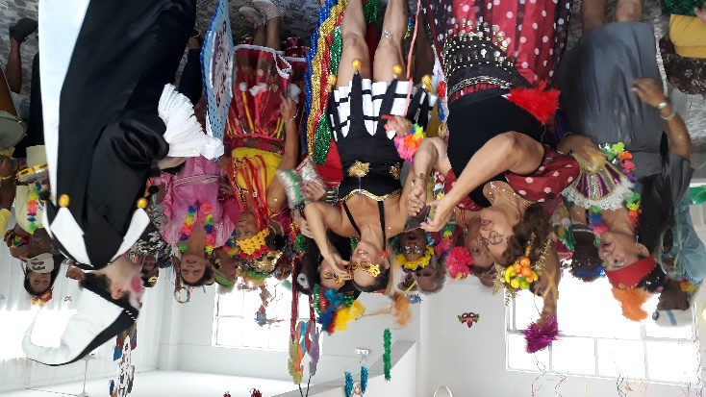

Mais uma festa de Carnaval aconteceu na nossa Casa. A nossa parceira a Academia Alpha levou uma bandinha e muita alegria no dia 16 e as vovós ficaram muito felizes.
Os amigos com suas famílias, inclusive as crianças dançaram com as moradoras e fizeram uma festa bastante alegre.
Agradecemos a todos e também porque neste dia eles lançaram a Campanha de Doações para todas as filiais da Academia Alpha, arrecadando alimentos, fraldas pra o AMMA. A Professora Maria José que é muito amiga dos proprietários, também estava lá.

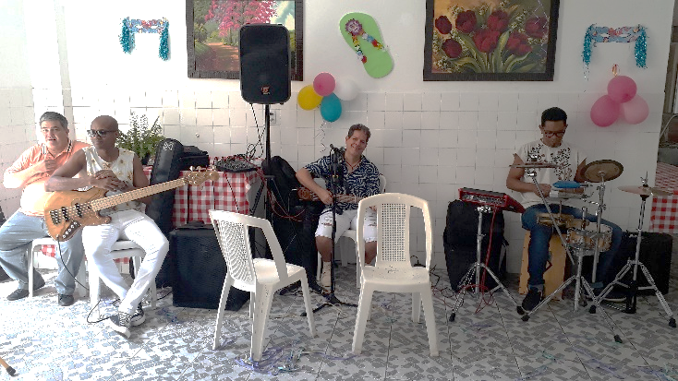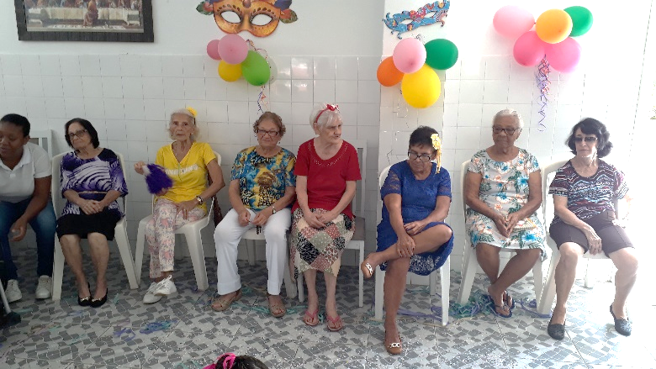
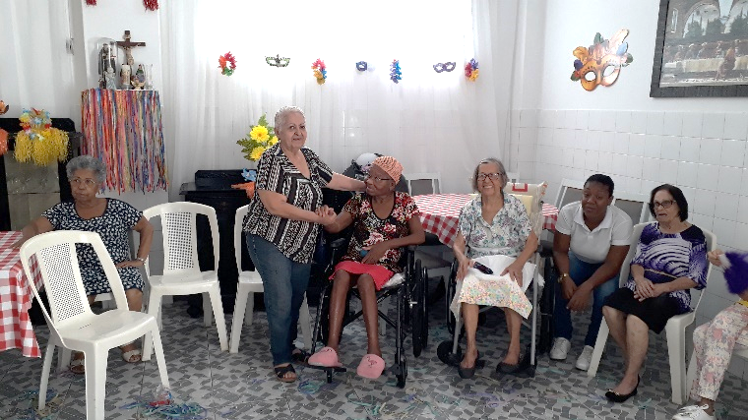

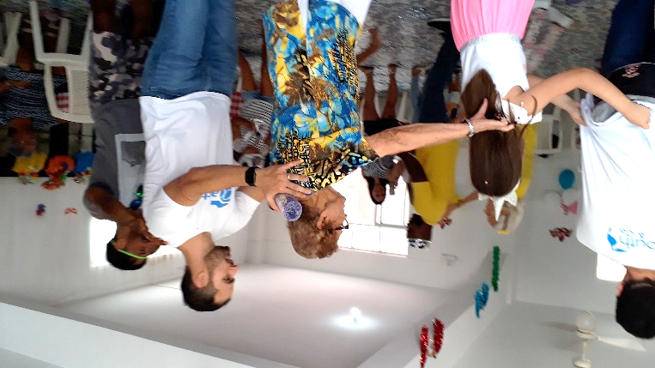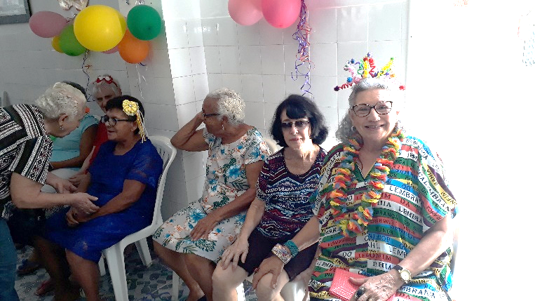
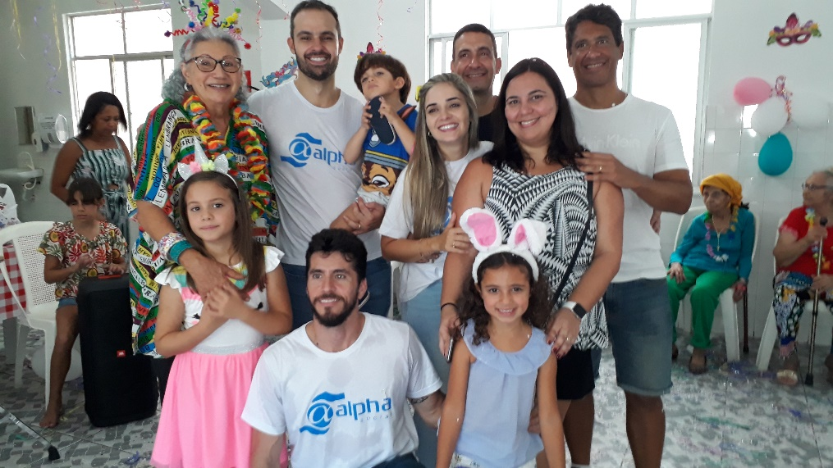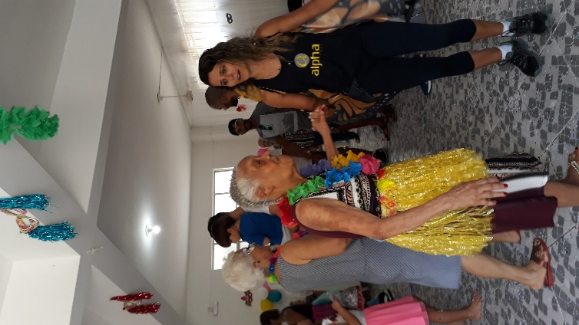


ANIVERSARIANTES DE FEVEREIRO
MARIA DE LOURDES SANTOS | 07
LYGIA MARGARIDA DE ARGOLLO BASTOS | 08
LUCINDA MARIA DE SANTANA CARDOSO | 10
EUNICE SANT’ANA DOS SANTOS | 11
MARIA DA CONCEIÇÃO MACÊDO | 19
VERA MARIA CHAGAS | 21

04 São José de Leonissa, Presbítero
06 S. Pedro Batista, S. Paulo Miki, e seus Companheiros, Mártires
07 Santa Coleta, Virgem
07 Bem-aventurado Pio IX
19 São Conrado de Placença, Eremita.

SANTOS FRANCISCANOS
MÊS DE FEVEREIRO


Em fevereiro tivemos a partida no dia 09 da nossa amiga Maria Celeste de Santana e no dia 14 Lourdes Costa, moradoras antigas da nossa Casa.
A nossa querida irmã Franciscana Amélia Conceição Legal que prestou durante muitos anos serviços no Conselho da OFS Piedade partiu dia 24.
Rogamos a Deus que as receba no Seu Reino!

